打印

打印

开启【接单自动打印】，自动打印
适用场景：裱花师接单自动打印小票或A4；
操作路径：主界面-【待接单】列表；
前置条件：开启【接单自动打印】；
操作步骤：
点击【接单】，自动打印小票或A4，支持同时打印；
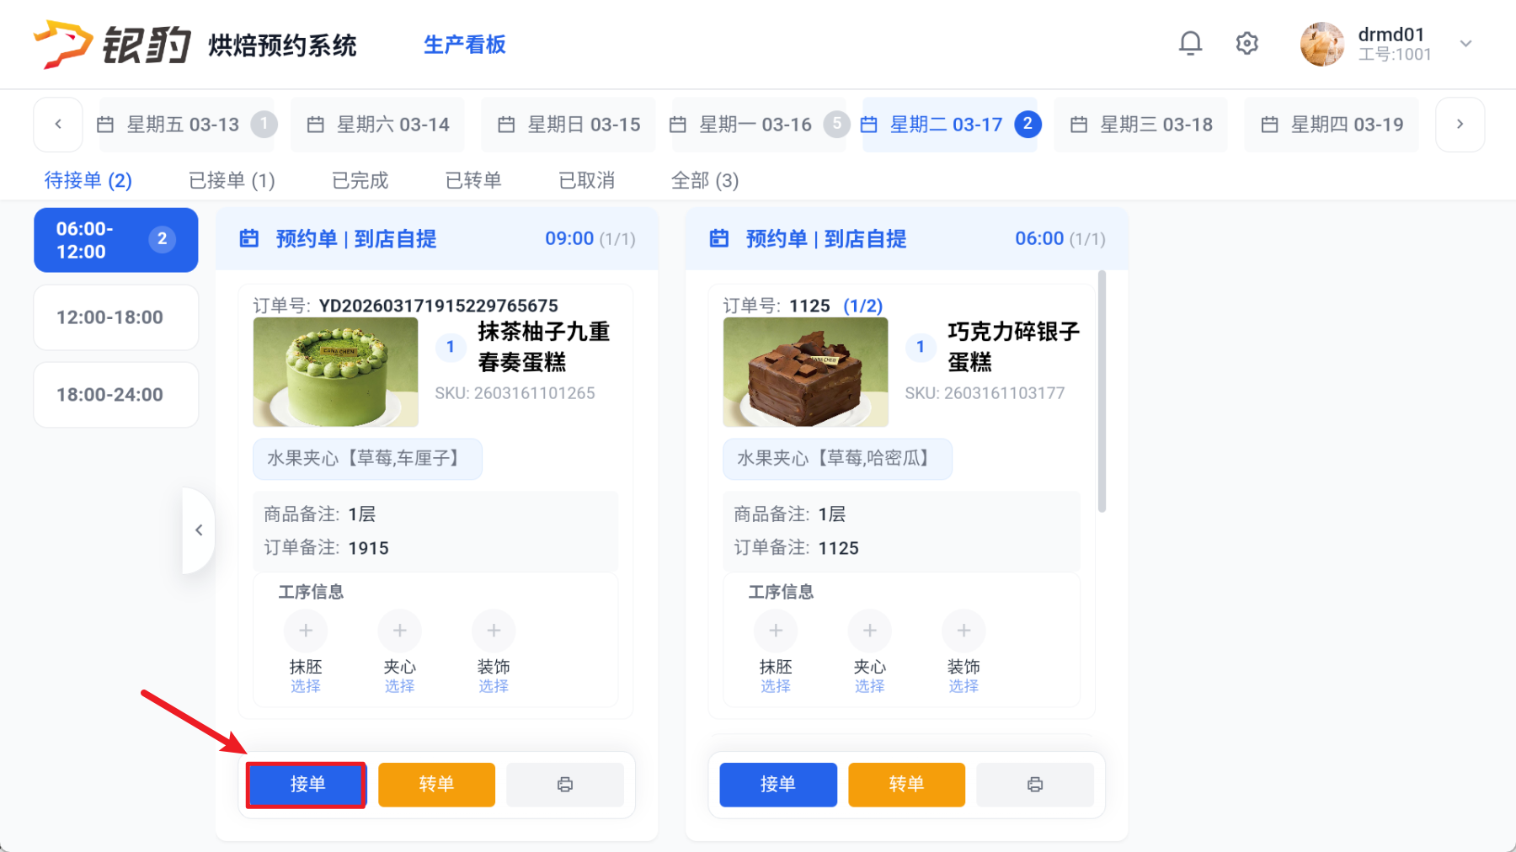
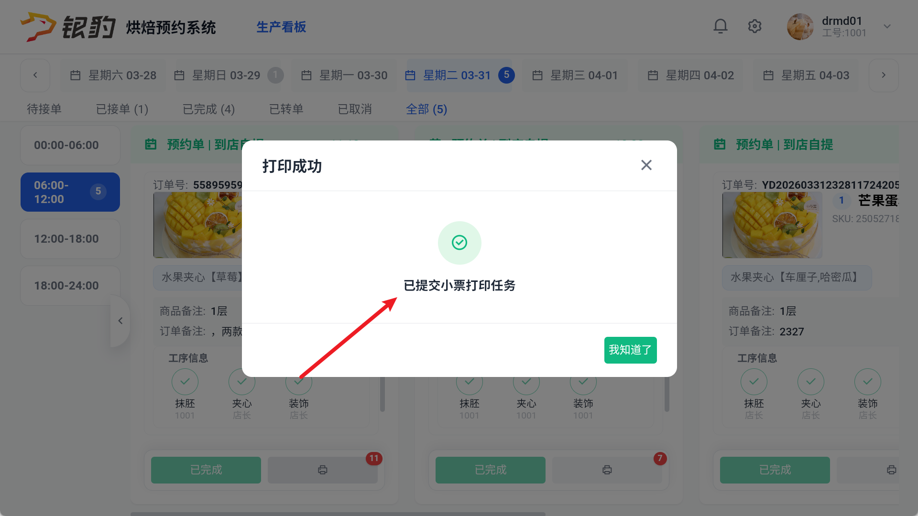
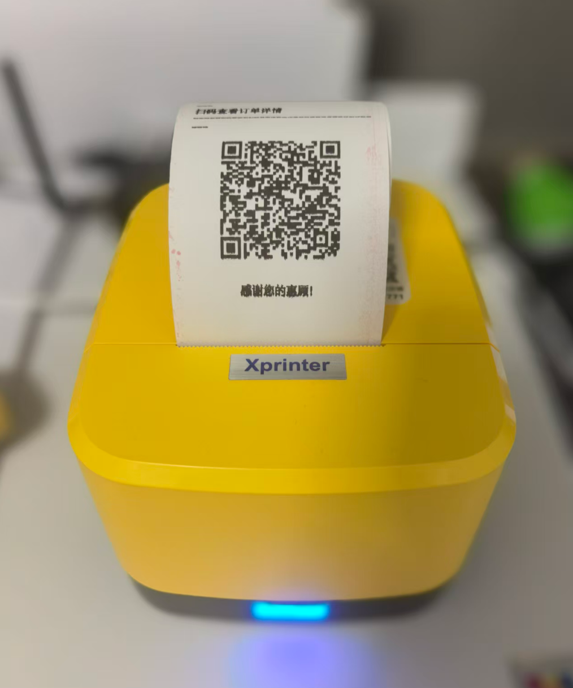
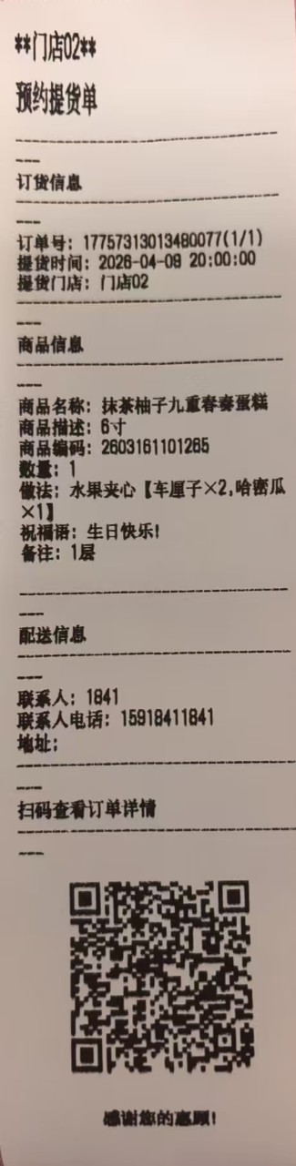
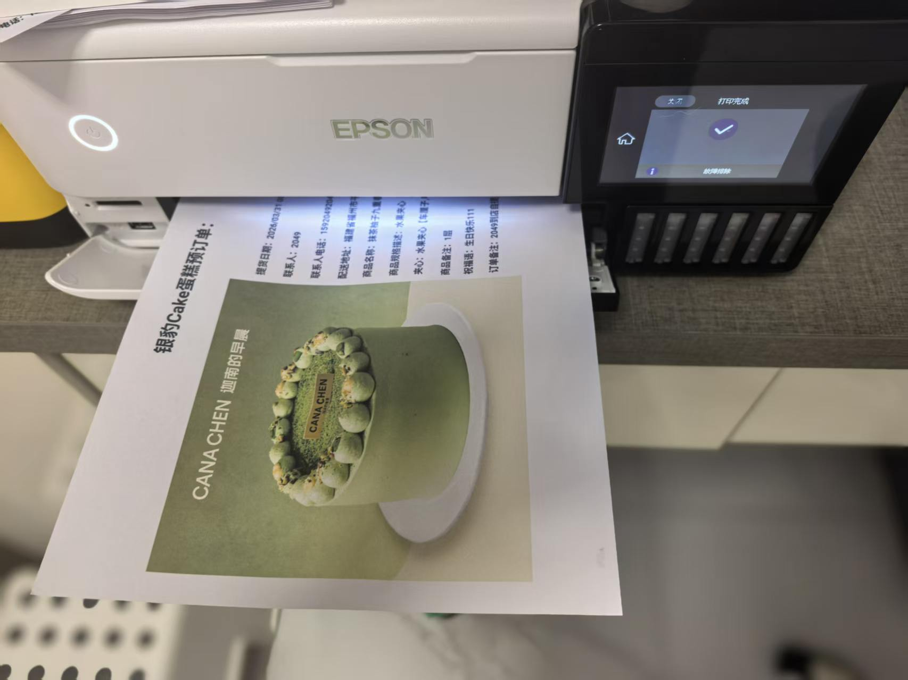
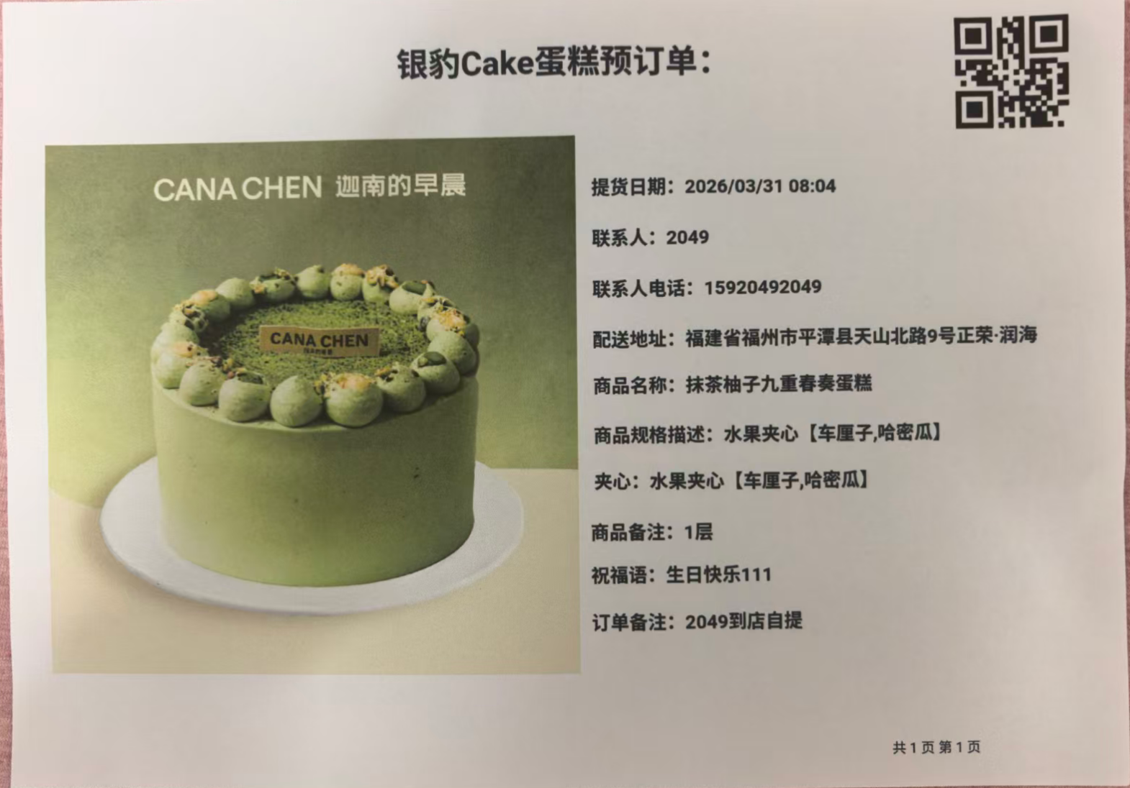

关闭【接单自动打印】，手动打印
适用场景：裱花师接单时，未开启自动打印，或机器、网络故障导致打印失败，可以手动打印进行补打； 前置条件：关闭接【单自动打印】 操作路径：主界面-所有状态的单据，都支持补打；
操作步骤：
点击【打印】按钮，打印小票或A4，支持同时打印；
